11.2三角形全等的判定（4）
一、学习目标
1、理解直角三角形全等的判定方法“HL”，并能灵活选择方法判定三角形全等；
2．通过独立思考、小组合作、展示质疑，体会探索数学结论的过程，发展合情推理能力；
3. 极度热情、高度责任、自动自发、享受成功。
二、重点难点
教学重点：运用直角三角形全等的条件解决一些实际问题。
教学难点:熟练运用直角三角形全等的条件解决一些实际问题。

- 合作探究
1、复习思考
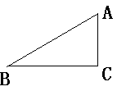(1)、判定两个三角形全等的方法： 、 、 、
(2)、如图，Rt△ABC中，直角边是 、 ，斜边是

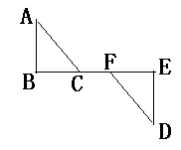(3)、如图，AB⊥BE于B，DE⊥BE于E，
①若∠A=∠D，AB=DE，
则△ABC与△DEF （填“全等”或“不全等” ）
根据 （用简写法）
②若∠A=∠D，BC=EF，
则△ABC与△DEF （填“全等”或“不全等” ）
根据 （用简写法）
③若AB=DE，BC=EF，
则△ABC与△DEF （填“全等”或“不全等” ）根据 （用简写法）
④若AB=DE，BC=EF，AC=DF
则△ABC与△DEF （填“全等”或“不全等” ）根据 （用简写法）
2、如果两个直角三角形满足斜边和一条直角边对应相等，这两个直角三角形全等吗？
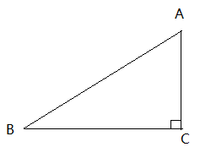
(1)动手试一试。
已知：Rt△ABC
求作：Rt△， 使=90°， =AB, =BC
作法：

(2) 把△剪下来放到△ABC上，观察△与△ABC是否能够完全重合？
(3)归纳；由上面的画图和实验可以得到判定两个直角三角形全等的一个方法
斜边与一直角边对应相等的两个直角三角形 （可以简写成“ ”或“ ”）
(4)用数学语言表述上面的判定方法
A
B
C
A₁
B₁
C₁
在Rt△ABC和Rt中,
∵ ∴Rt△ABC≌Rt△

（5）直角三角形是特殊的三角形，所以不仅有一般三角形判定全等的方法 “ ”、
“ ”、 “ ”、 “ ”、 还有直角三角形特殊的判定方法 “ ”

四、精讲精练
1、精讲
例1、、如图，AC=AD，∠C，∠D是直角，将上述条件标注在图中，
你能说明BC与BD相等吗？

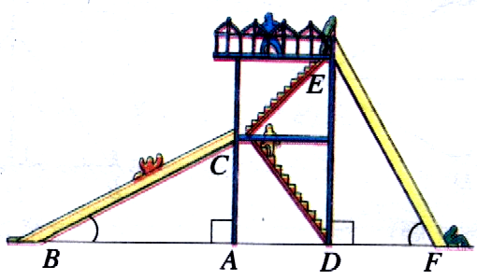
例2、如图，有两个长度相同的滑梯，左边滑梯的高度AC与右边滑梯水平方向的长度DF相等，两个滑梯的倾斜角∠ABC和∠DFE的大小有什么关系？

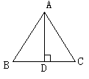2、精练
1、如图，△ABC中，AB=AC，AD是高，
则△ADB与△ADC （填“全等”或“不全等” ）
根据 （用简写法）
2、判断两个直角三角形全等的方法不正确的有（ ）
A、两条直角边对应相等 B、斜边和一锐角对应相等
C、斜边和一条直角边对应相等 D、两个锐角对应相等
3、如图，B、E、F、C在同一直线上，AF⊥BC于F，DE⊥BC于E，
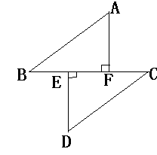AB=DC，BE=CF，你认为AB平行于CD吗？说说你的理由
答：AB平行于CD
理由：∵ AF⊥BC，DE⊥BC （已知）
∴ ∠AFB=∠DEC= °（垂直的定义）
∵BE=CF，∴BF=CE
在Rt△ 和Rt△ 中12999.com
∵$\begin{aligned}\left\{\text{_______}=\text{________} | \right.\end{aligned}$∴ ≌
（ ）
∴ = （ ）
∴ （内错角相等，两直线平行）
4、能力提升：（学有余力的同学完成）
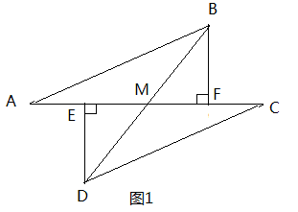
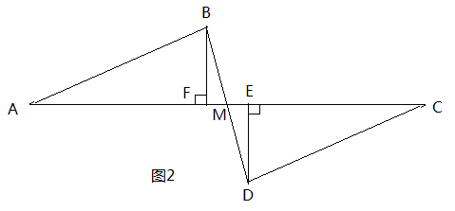
如图1，E、F分别为线段AC上的两个动点，且DE⊥AC于E点，BF⊥AC于F点，若AB=CD,AF=CE,BD交AC于M点。（1）求证：MB=MD,ME=MF;(2)当E、F两点移动至图2所示的位置时，其余条件不变，上述结论是否成立？若成立，给予证明。

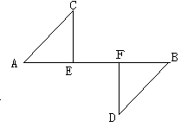5、如图，CE⊥AB，DF⊥AB，垂足分别为E、F，
（1）若AC//DB，且AC=DB，则△ACE≌△BDF，根据
（2）若AC//DB，且AE=BF，则△ACE≌△BDF，根据
（3）若AE=BF，且CE=DF，则△ACE≌△BDF，根据
（4）若AC=BD，AE=BF，CE=DF。则△ACE≌△BDF，根据
（5） 若AC=BD，CE=DF（或AE=BF），则△ACE≌△BDF，根据
五、课堂小结
这节课你有什么收获呢？与你的同伴进行交流

判定两个直角三角形全等的方法：一般方法SSS 、SAS、ASA、AAS、特殊方法HL

六、作业：第16页习题11.2 7-8 第17页第13题

全等三角形好题归纳

- 知识提要
1、判断全等三角形的方法有：①__________；②___________；③___________；

④__________；⑤___________。就是没有SSA.
2、全等三角形有哪些性质：①___________________；②________________.
二、讲练结合
例1．如图，AC=BD，AB=DC，求证：∠B=∠C.

变式练习：如图AB=AC，BD=CD，求证：∠B=∠C.

例2．如图，AB=AD，CD=CB，∠A+∠C=180°，
试探索CB与AB的位置关系.

变式练习：如图，AC=AB，BD=CD，AD与BC相交于O，求证：AD⊥BC.

例3．在△ABC中，BE、CF分别是AC、AB边上的高，
在BE的延长线上取BM=AC，在CF的延长线上取CN=AB，
求证：AM=AN.

变式练习：在△ABC中，分别以AB、AC为边在△ABC的外面
作正△ABE和正△ACF，求证：BF=CE.

例4．如图，CE⊥AB于E，BD⊥AC于D，BD、CE交于点O，且OD=OE，
求证：AB=AC.

变式练习：如图，AB=AE，∠B=∠E，∠BAC=∠EAD，∠CAF=∠DAF，
求证：AF⊥CD.

例5．已知AB是等腰直角三角形ABC的斜边，
AD是∠BAC的角平分线，求证：AC+CD=AB.

变式练习：已知E是AD上的一点，AB=AC，AE=BD，CE=BD+DE，
求证：∠B=∠CAD.

例6．在△ABC中，∠ACB=90°，AC=BC，直线MN经过点C，
如图，且AD⊥MN于D，BE⊥MN于E，
求证：DE=AD-BE.

变式练习：在△ABC中，∠ACB=90°，AC=BC，
直线MN经过点C，如图，且AD⊥MN于D，BE⊥MN于E，
求证：DE=AD+BE.

例7．如图，AD是△ABC的高，∠B=2∠C，
求证：CD=AB+BD.

变式练习：在△ABC中，AD⊥BC，CE⊥AB，垂足分别为D、E，AD、CE交于点H，
已知EH=EB=3，AE=4，求CH的长.

例8．在△ABC中，AB=AC，在AB上取一点D，在AC的延长线上取一点E，使BD=CE，连结DE交BC于F，求证：DF=EF.

变式练习：在△ABC中，AB=AC，在AB上取一点D，在AC的延长线上
取一点E，连结DE交BC于F，若DF=EF，求证：BD=CE.

例9．如图，OA=OB，C、D分别是OA，OB上的两点，且OC=OD，
连结AD、BC交于E，求证：OE平分∠AOB.

变式练习：如图，AB=AC，D是∠BAC的角平分线上的一点，
连结CD并延长交AB于E，连结BD并延长交AC于F，
求证：AE=AF.

